МИНИСТЕРСТВО НАУКИ И ВЫСШЕГО ОБРАЗОВАНИЯ  
РОССИЙСКОЙ ФЕДЕРАЦИИ

ФЕДЕРАЛЬНОЕ ГОСУДАРСТВЕННОЕ БЮДЖЕТНОЕ ОБРАЗОВАТЕЛЬНОЕ УЧРЕЖДЕНИЕ ВЫСШЕГО ОБРАЗОВАНИЯ

«ВОРОНЕЖСКИЙ ГОСУДАРСТВЕННЫЙ ТЕХНИЧЕСКИЙ УНИВЕРСИТЕТ»  
(ФГБОУ ВО «ВГТУ», ВГТУ)

Факультет информационных технологий и компьютерной безопасности

Кафедра компьютерных интеллектуальных технологий проектирования

ОТЧЁТ ПО ЛАБОРАТОРНОЙ РАБОТЕ №4

По дисциплине: «Системы хранения и обработки данных»

Тема: «Основы Git»

Выполнил работу студент группы змИИВТ-241: Быкова А.О.

подпись, дата

Принял: Короленко В.В.

подпись, дата

Воронеж 2024

*Цель лабораторной работы:*

изучить назначение распределённой системы управления версиями, освоить процесс создания репозитория и основы управления версиями файлов.

*Основные задачи:*

* создание профиля и репозитория на платформе github;
* установка git, запуск;
* создание ветки для отработки своего проекта;
* изучение основных команд git;
* клонирование удаленного репозитория на локальный компьютер;
* создание файла с данными о себе, изменение файла и отправка соответствующих изменений из локального репозитория на удаленный;
* откат изменений до предыдущего коммита.

*Ход работы:*

Ссылка на репозиторий с лабораторной работой №4: <https://github.com/Anastasiabykova/degit>

1. Регистрация на сайтеgithub.com, авторизация.
2. Создание нового репозитория degit, добавление комментария в файл readme.md:

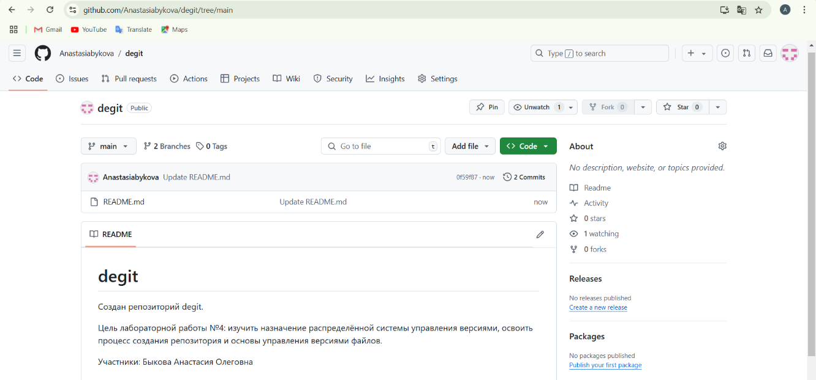

1. Создание новой ветки dev, добавление комментария с описанием изученных команд в файл «readme.md»:

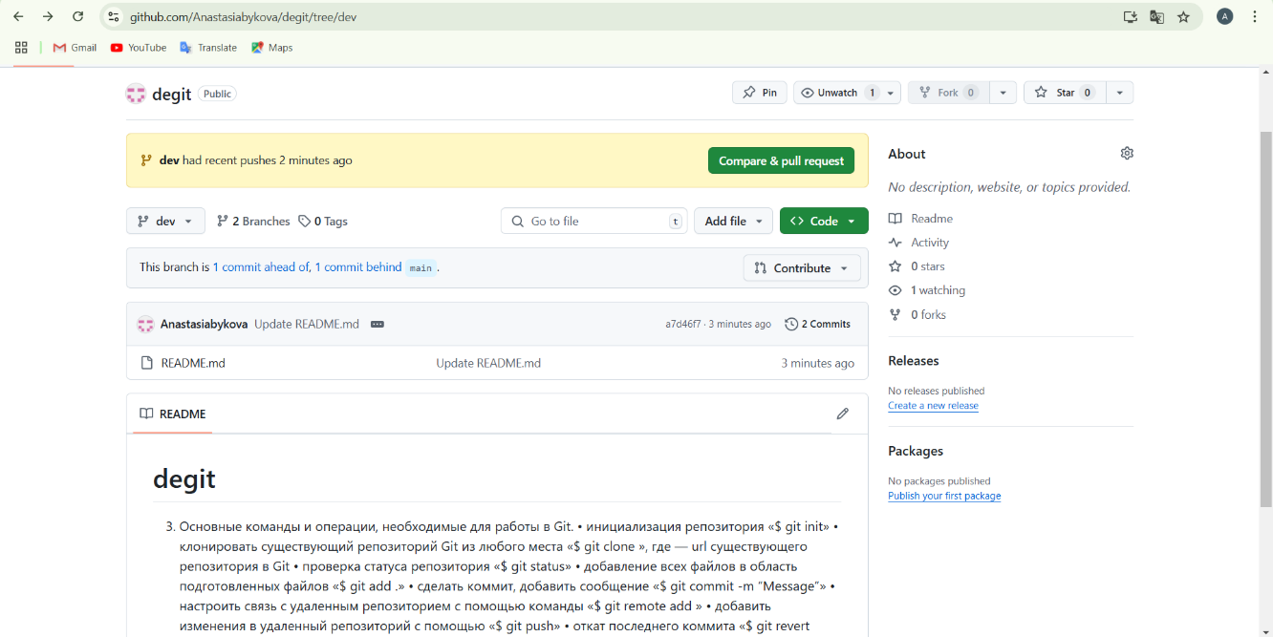

1. Установка git на свой компьютер. Создание новой папки на локальном компьютере с именем репозитория «degit».
2. Через терминал git bash настраиваем подключение по SSH. В результате на локальном компьютере добавлены 2 ключа: публичный и приватный.

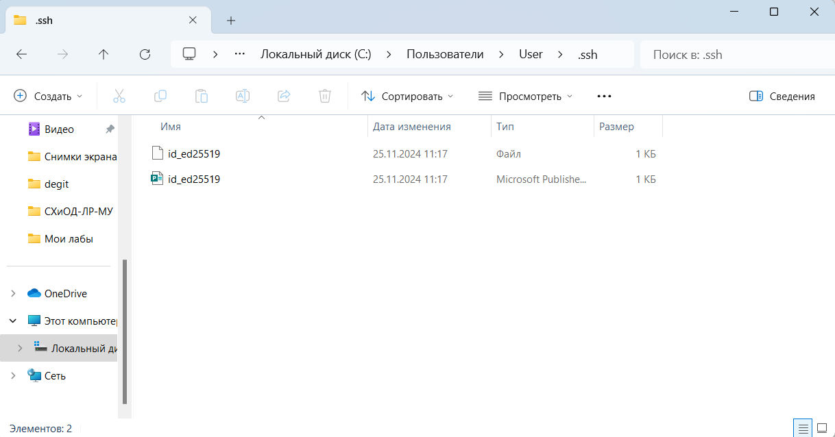

Далее добавляем публичный ключ на GitHub:

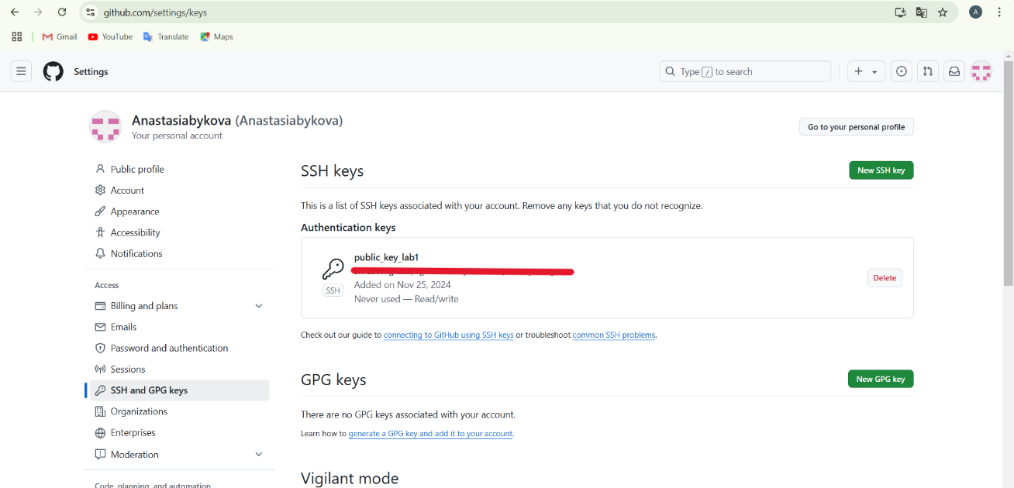

1. Заходим через терминал в созданную для проекта папку. Далее инициируем создание репозитория(в моем случае клонирование удаленного) в созданной ранее для проекта папке:

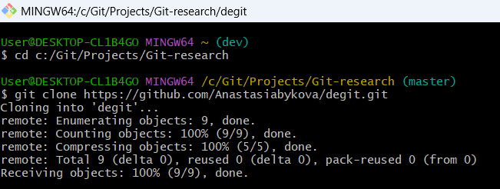

В результате на локальном компьютере в активной папке появилась папка с репозиторием ./degit. При входе в эту папку активизируется локальный репозиторий (справа указано имя текущей ветки).

1. Создание текстового файла с содержимым согласно учебной задачи:

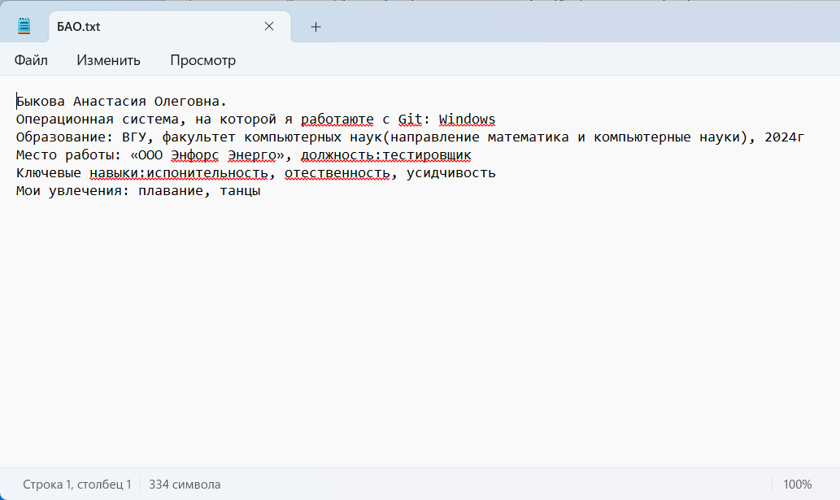

1. Копируем содержимое созданного локального репозитория на удаленный (созданный ранее) в ветку dev, добавляя комментарий к коммиту.

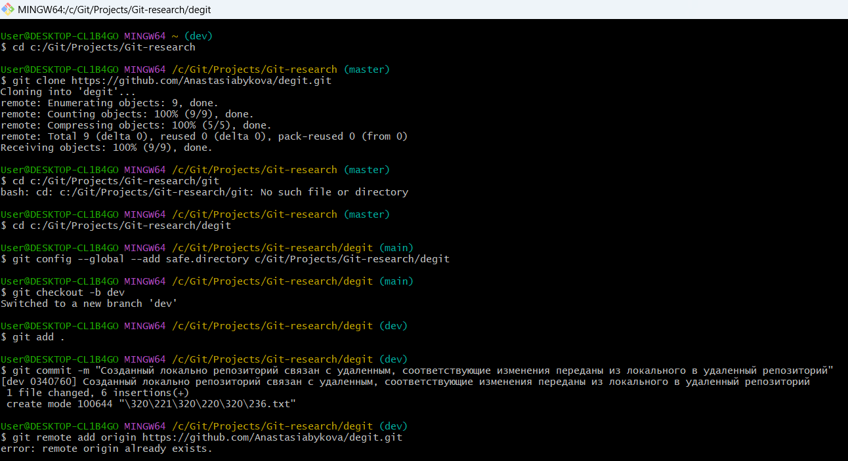

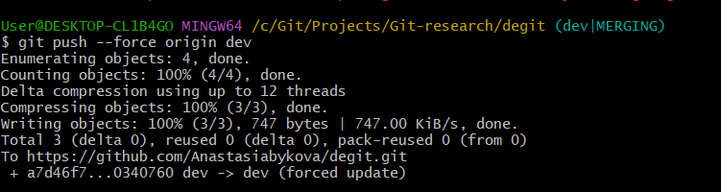

Изменения появились в github:

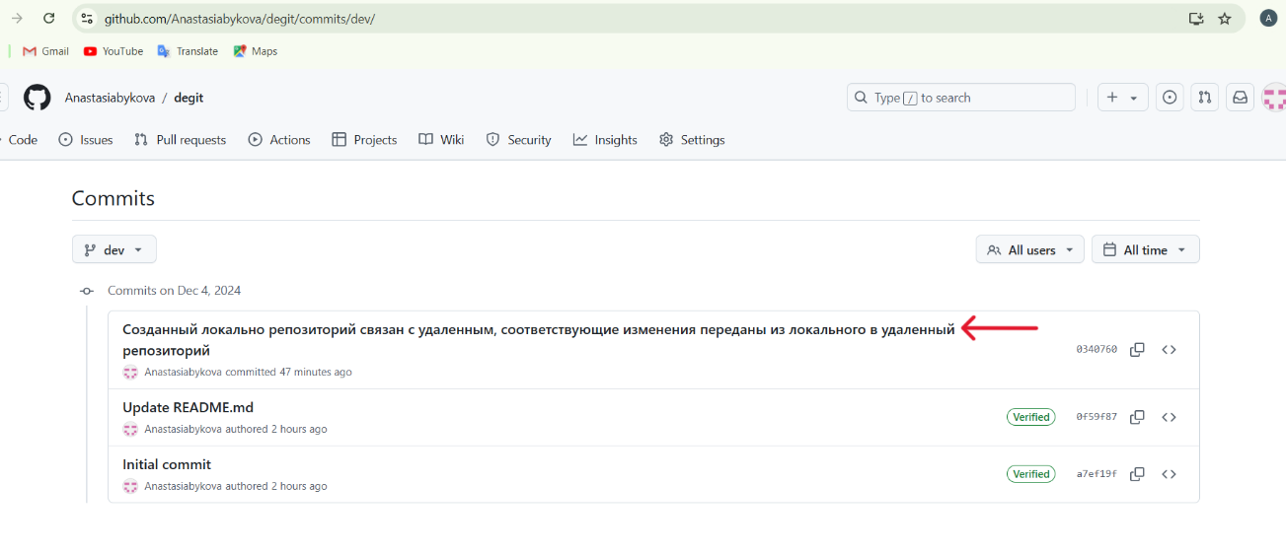

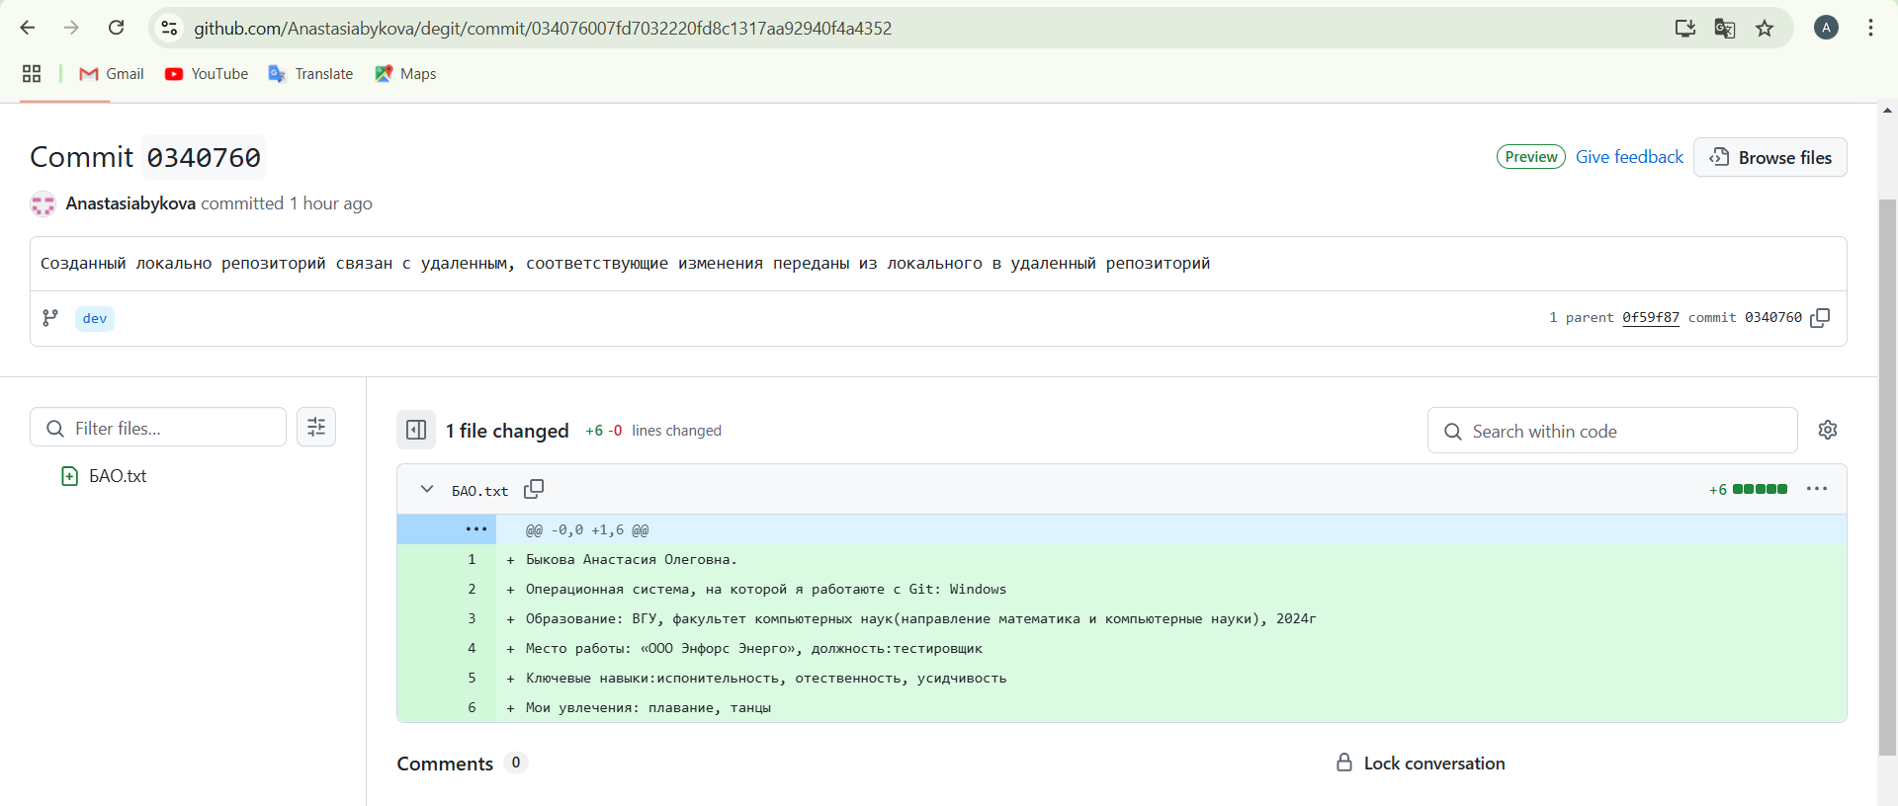

1. Добавляю данные о среднем балле по предыдущему образованию. Отправляю изменения на удаленный репозиторий.

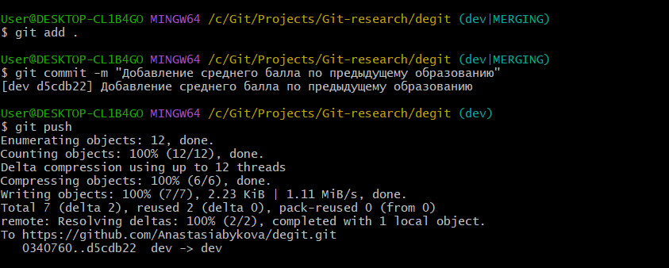

Изменения появились в github:

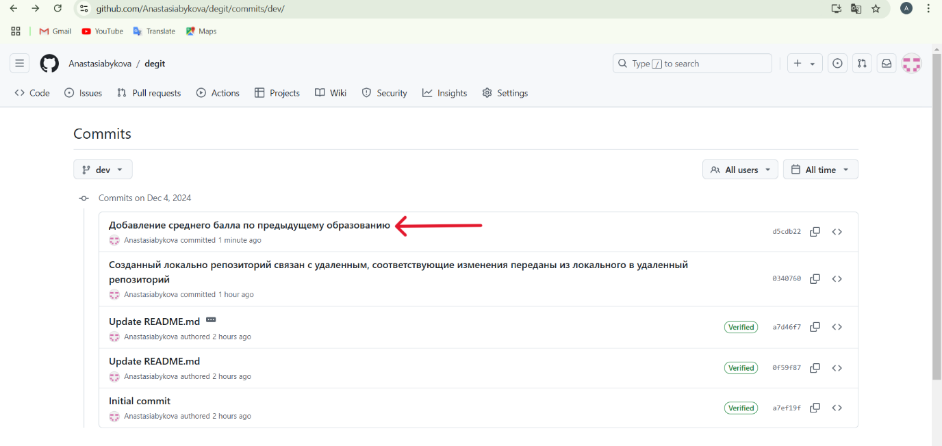

Измененный файл “БАО.txt” в github:

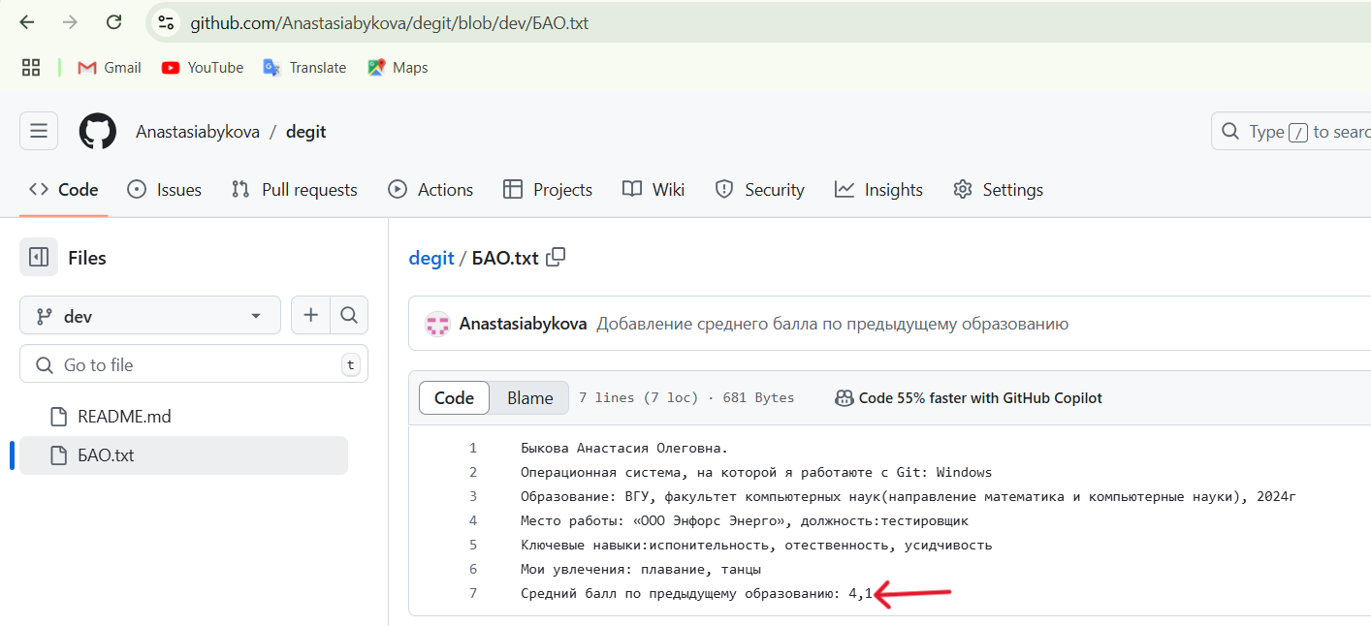

1. Добавляю данные о месте рождения. Отправляю изменения на удаленный репозиторий.

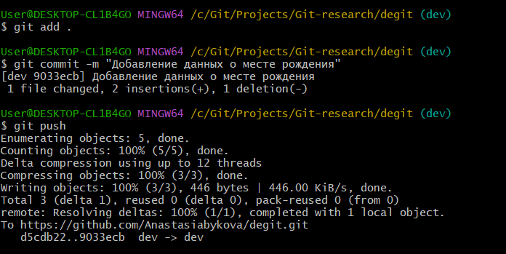

Изменения появились в github:

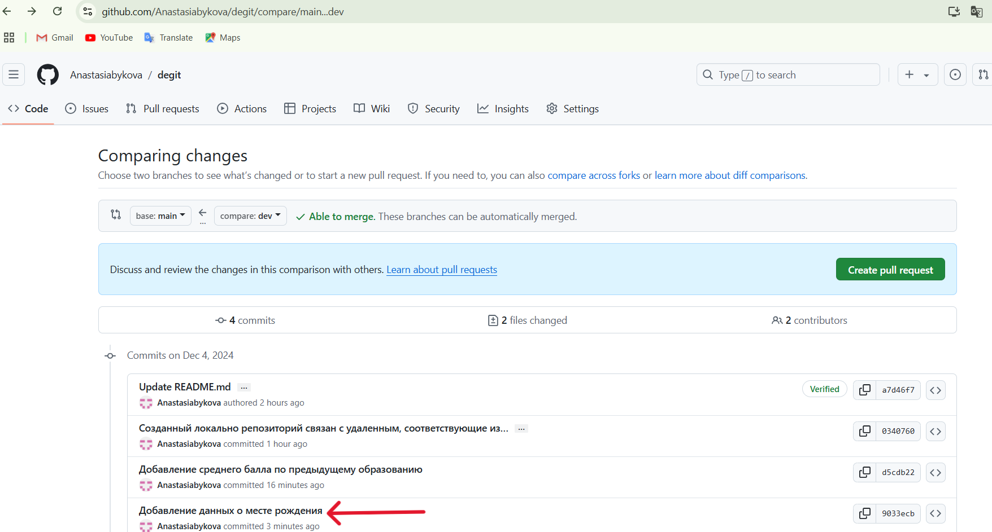

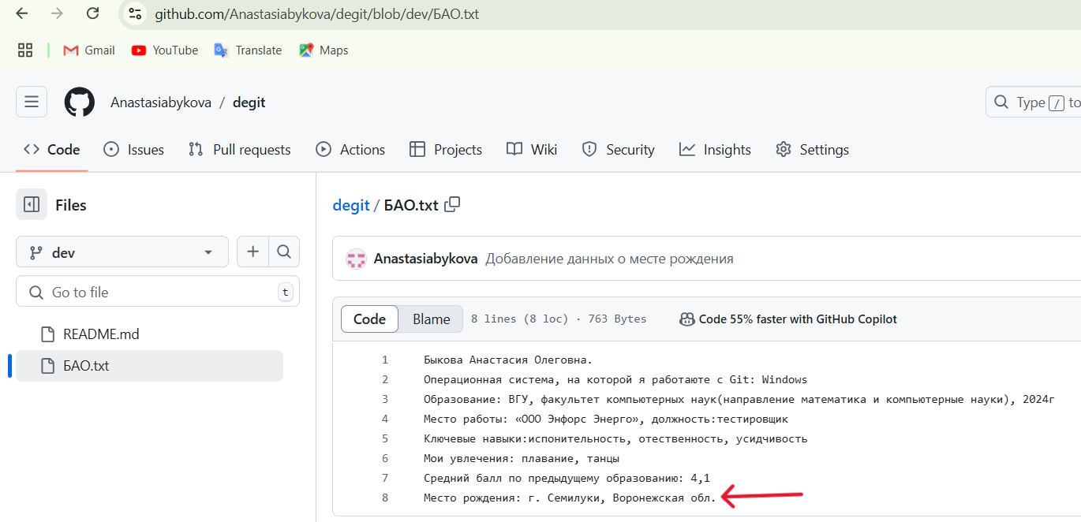

1. Откат изменений до момента указания информации о месте рождения:

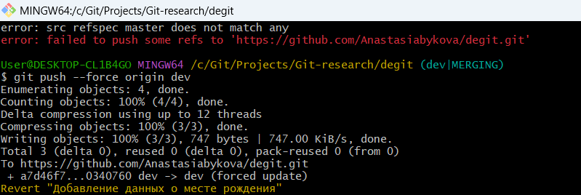

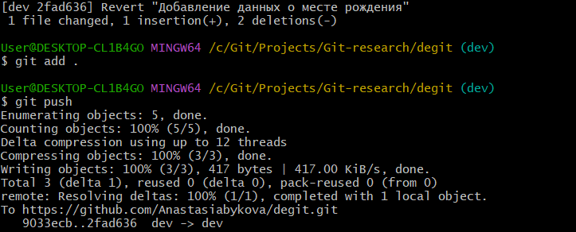

Изменения появились в github:

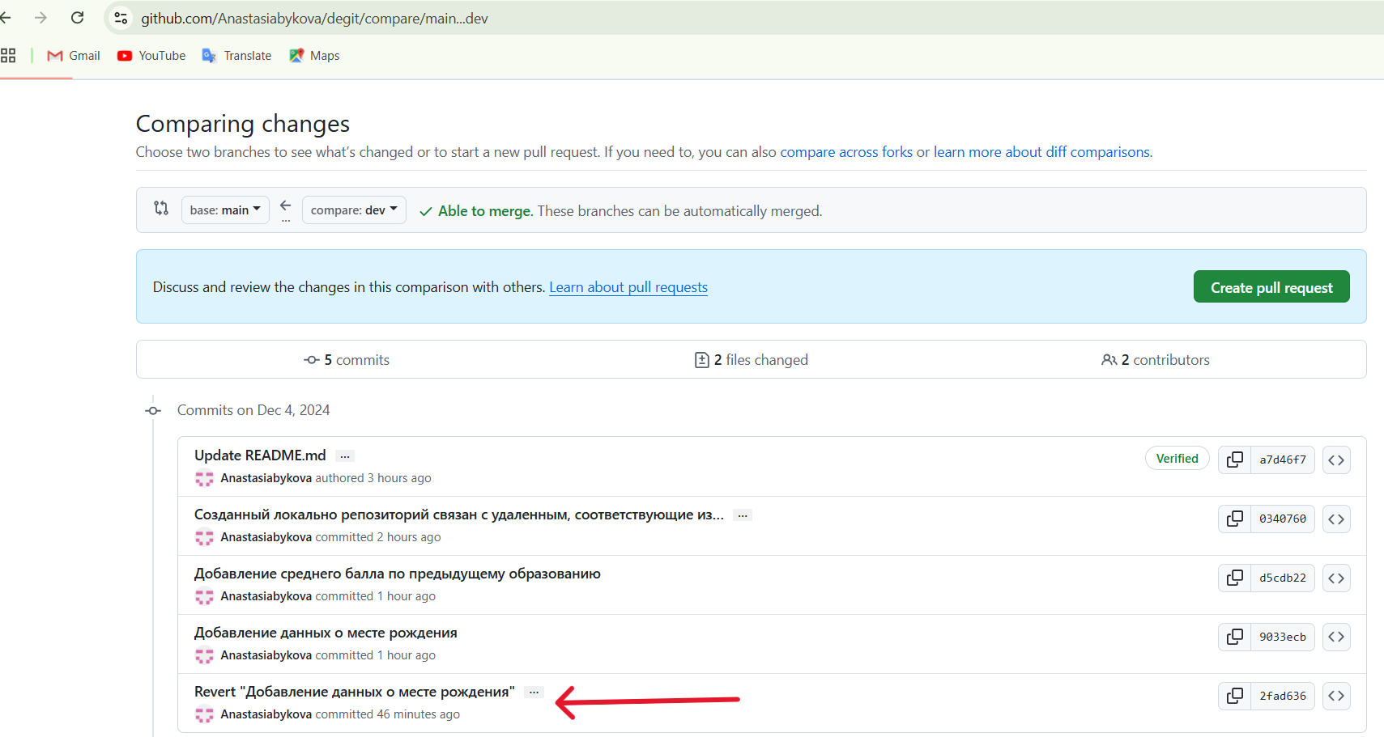

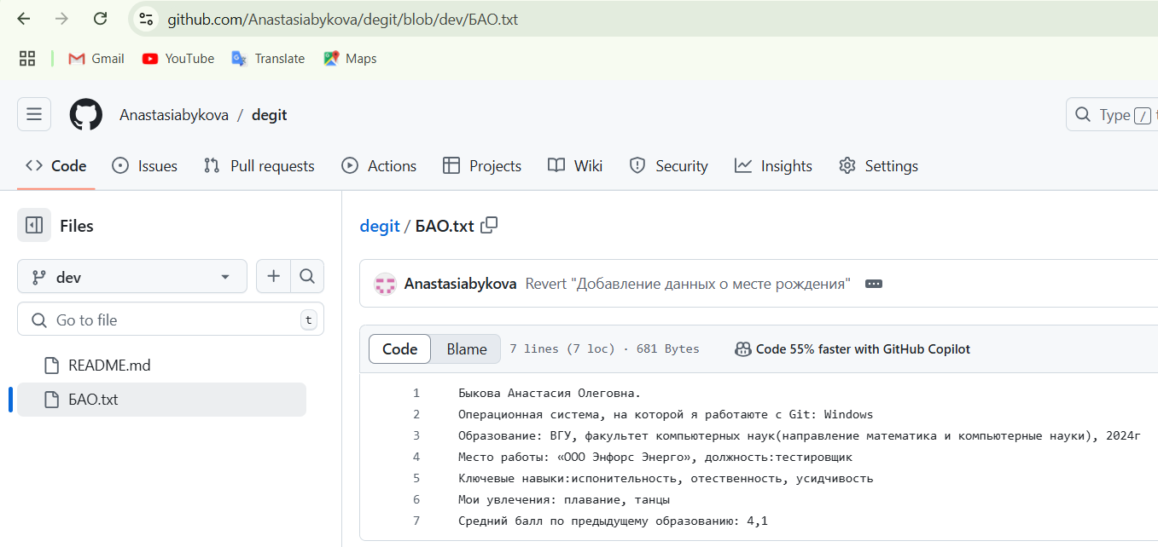

*Контрольные вопросы*

1. *Что такое Git?*

Git - система управления версиями с распределенной архитектурой

1. *Для чего команда разработки использует Git?*

Git позволяет следить за происходящими изменениями, а также работать над одним заданием

одновременно несколькими разработчиками

1. *Основные команды и операции, необходимые для работы в Git.*

* инициализация репозитория «$ git init»
* клонировать существующий репозиторий Git из любого места «$ git clone <url>», где <url> — url существующего репозитория в Git
* проверка статуса репозитория «$ git status»
* добавление всех файлов в область подготовленных файлов «$ git add .»
* сделать коммит, добавить сообщение «$ git commit -m “Message”»
* настроить связь с удаленным репозиторием с помощью команды «$ git remote add <name> <url>»
* добавить изменения в удаленный репозиторий с помощью «$ git push»
* откат последнего коммита «$ git revert HEAD»
* откат к определенному коммиту «$ git revert <commit id>»
* команда слияния «$ git merge <название ветки>», где <название ветки> — название ветки, которая будет объединена с принимающей.

1. *Что значит инициализация репозитория, какая команда для этого используется?*

Инициализация репозитория – это создание репозитория (виртуального хранилища проекта)

Для инициализации репозитория используется 2 способа:

* клонировать существующий репозиторий Git из любого места:

$ git clone <url>

* взять локальный каталог, который в настоящее время не находится под версионным контролем, и превратить его в репозиторий Git c помощью команды git init:

$ git init